《Web系统开发》

设计题目： 学生信息/成绩管理系统

目录

1. 设计目的和任务
2. 开发环境
2.1 硬件环境
2.2 软件环境
3.设计题目
3.1 题目名称
3.2 题目详细描述
3.3 功能要求
3.4 用例分析
4. 数据库设计
4.1 E-R
4.2 数据库表
5. 设计与实现
5.1 系统类图
5.2 系统界面
6. 总结
7. 参考资料

1.设计目的和任务

1.1项目的目标：
（1）巩固和加深对JSP/Servlet基本知识的理解和掌握；
（2）掌握web编程和MVC三层架构基本技能；
（3）掌握设计应用软件的基本思路和方法；
（4）提高运用JSP/Servlet解决实际问题的能力；
1.2项目的任务：
完成学生成绩管理系统，前台用JSP/Servlet编程实现。后台用MySQL数据库存储。设计并实现一款学生信息成绩管理系统。

开发环境
Eclipose或者idea+tomcat+mysql

JSP与Servlet的联系与区别

联系
JSP文件在容器中会转换成Servlet执行。
JSP是对Servlet的一种高级封装，本质还是Servlet。
区别：
JSP可以很方便地编写或者修改HTML网页而不用去面对大量的println语句。
JSP是简化的Servlet设计，在HTML标签中嵌套Java代码，用以高效开发Web应用的动态网页。在仅使用Servlet的web应用开发中，部分Servlet代码通过使用打印语句打印HTML标签来在浏览器中显示页面，而JSP可以代替显示页面的Servlet。

3.设计题目
3.1 题目名称
学生信息/成绩管理系统
3.2 题目详细描述
用JSP/Servlet解决实际问题，用myeclipse和mysql实现学生成绩管理系统项目
3.3 功能要求
1、用户权限的认证；
2、成绩查询、信息浏览；
3、成绩增删改查；
4、学生、教师、管理员登录注册。

3.4 用例分析

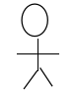

修改密码
管理员

查看个人信息
管理员登录
查看教师学生信息
注销
查看成绩信息
查看课程信息
添加修改教师学生信息
添加修改课程信息
添加修改成绩

学生

学生登录
查看个人信息
注销
查看成绩信息

教师
查看个人信息
注销
教师登录
查看学生信息

查看成绩信息
查看课程信息

添加修改课程信息
添加修改成绩

4. 数据库设计
4.1 E-R

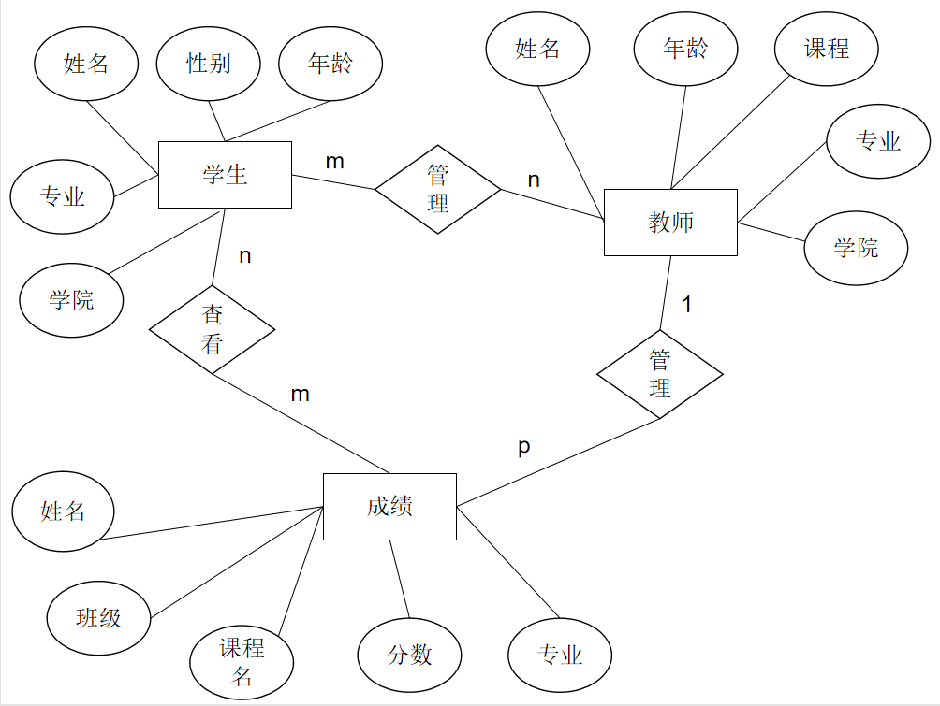
4.2 数据库表
学生表
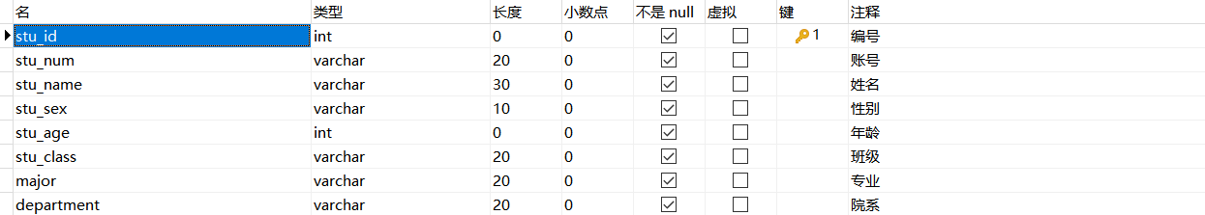
教师表
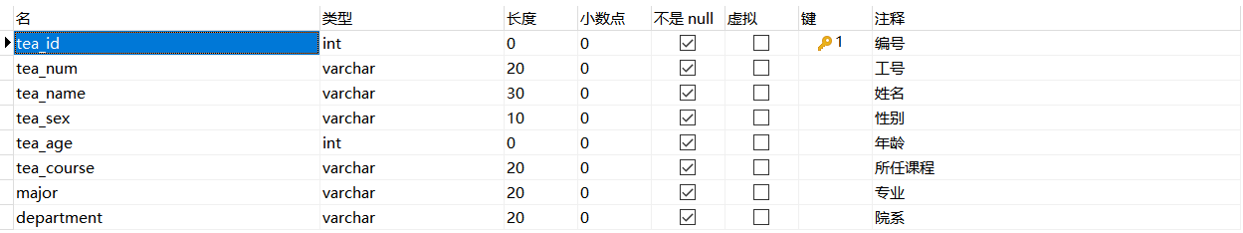
课程表
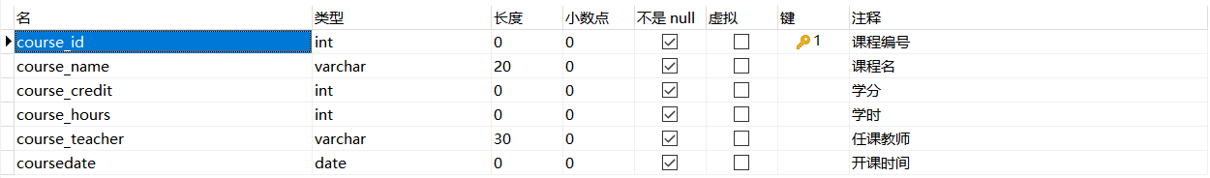
成绩表
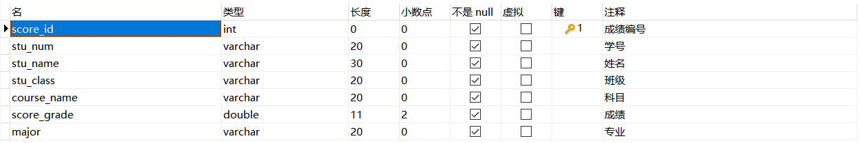

5. 设计与实现
5.1系统类图

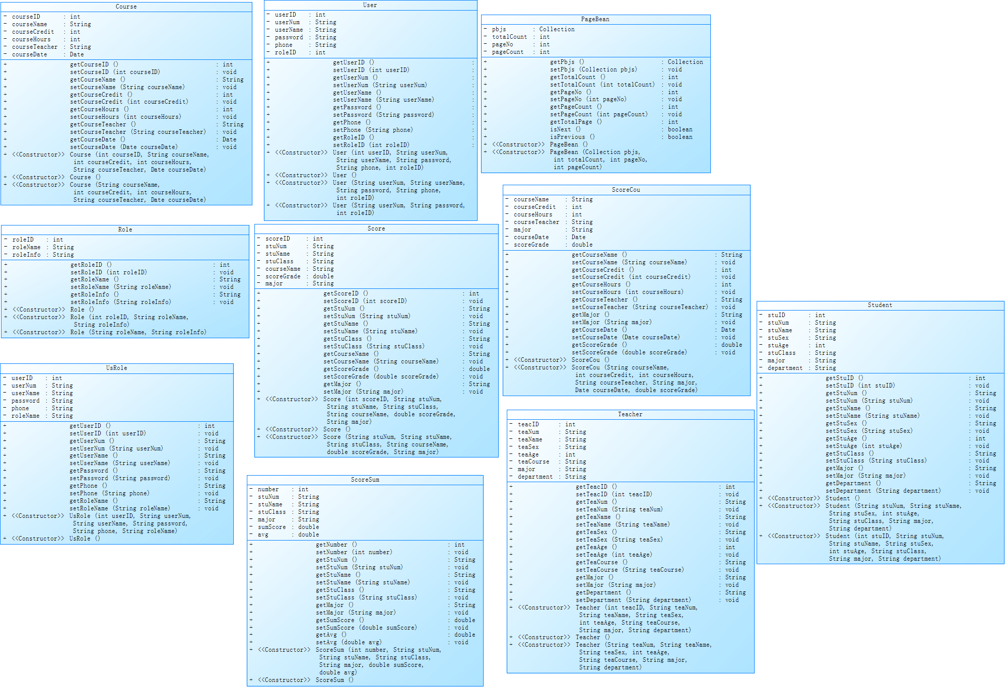

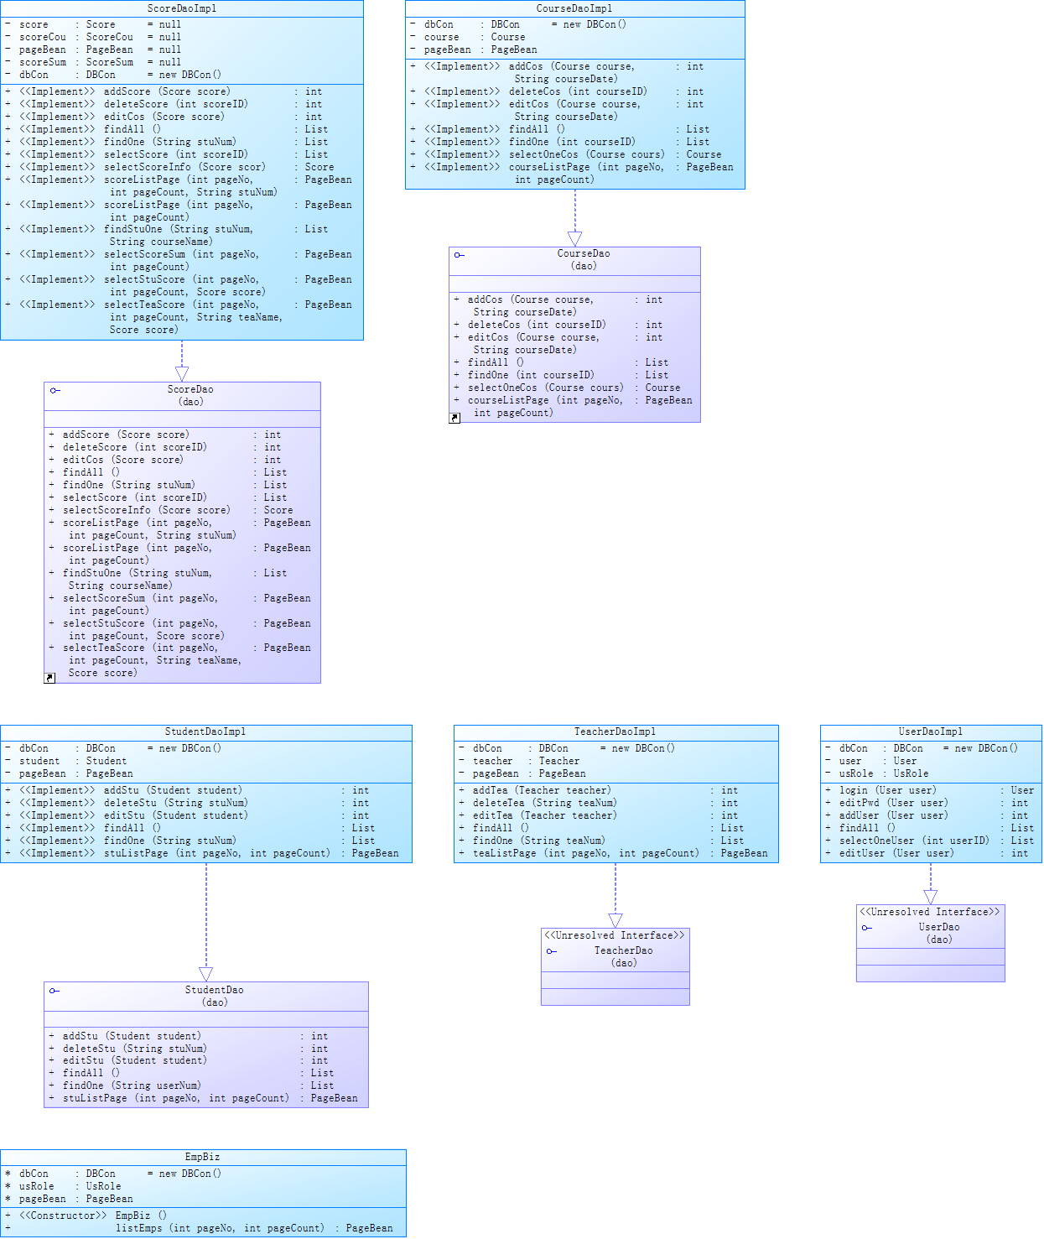

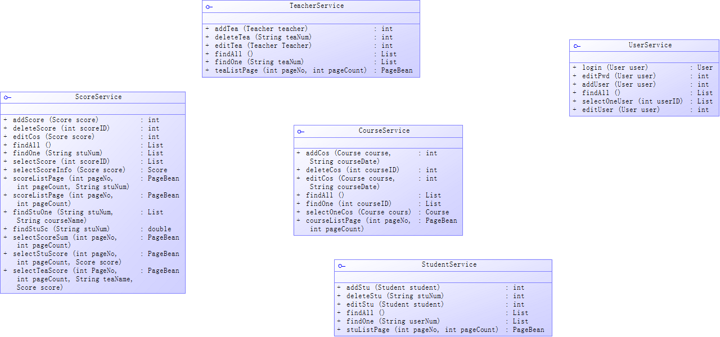

5.2 系统界面

主页面：学生信息成绩管理系统
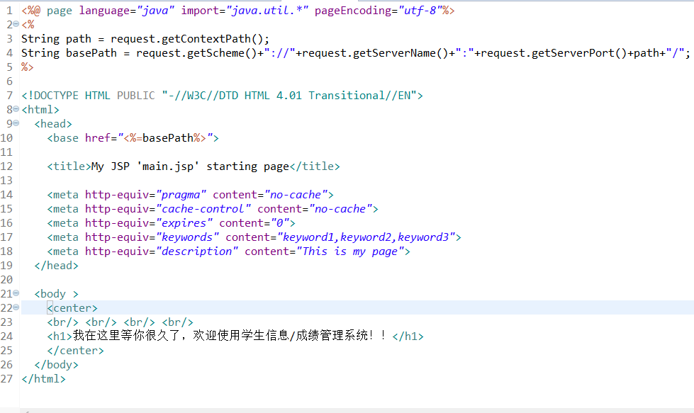

登录界面（来自login.jsp）
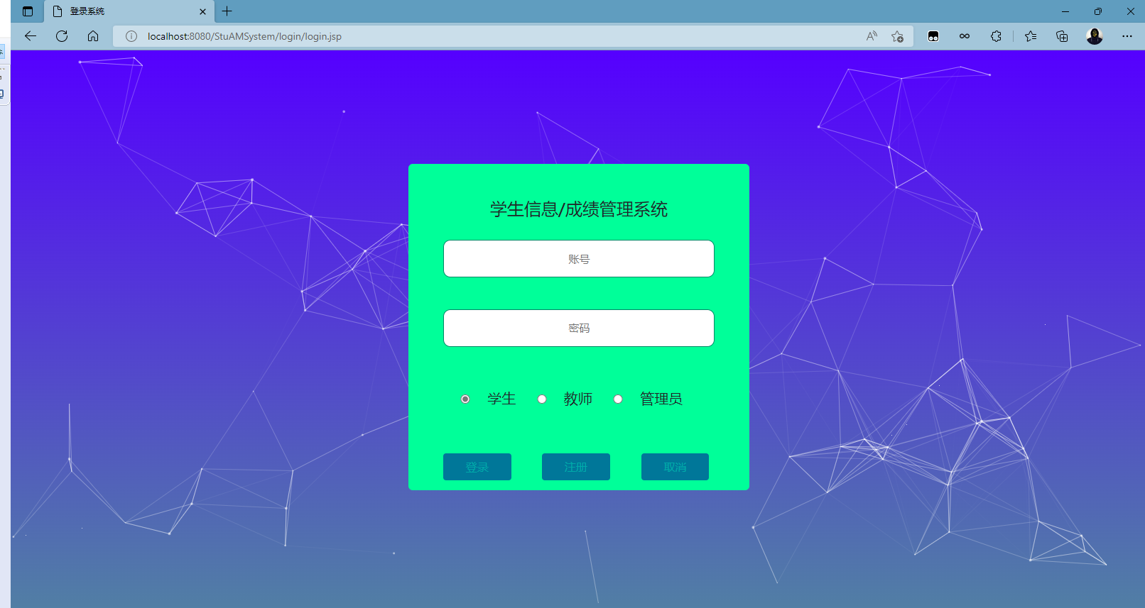
功能描述：使用账号密码登录，可选择学生、教师、管理员，提供注册功能

注册界面（来自register.jsp）
功能描述：进行用户的注册（均不能为空且密码不少于六位）
关键代码：function AjaxChecked(){
var xmlHttpRequest=null;
if(XMLHttpRequest){
xmlHttpRequest=new XMLHttpRequest();
}else{
xmlHttpRequest=new ActiveXObject("Microsoft.XMLHTTP");
}
if(xmlHttpRequest!=null){
//拿到账号
var stuNum=document.getElementById("stuNum");
if(stuNum.value==""){
document.getElementById("stuNumcheck").innerHTML = "学号不能为空";
}else{

var url="ServletRegisterStu?stuNum="+stuNum.value;
xmlHttpRequest.open("get",url,true);

xmlHttpRequest.send();
xmlHttpRequest.onreadystatechange=function(){
if(xmlHttpRequest.readyState==4 && xmlHttpRequest.status==200){
var text = xmlHttpRequest.responseText;
//alert(text);
document.getElementById("stuNumcheck").innerHTML = text;
}
};
}
}
}

function namecheck(){
var stuName=document.getElementById("stuName").value;
var rename=/^[\u4e00-\u9fa5]+$/gi; //中文判断
if(stuName==""){
document.getElementById("stuNamecheck").innerHTML = "用户名不能为空";
}
else if (!rename.test(stuName))
{
document.getElementById("stuNamecheck").innerHTML = "请输入中文名，如：王文军";
}else{
document.getElementById("stuNamecheck").innerHTML = "正确";
}
}

function pwdcheck(){
var pwd1=document.getElementById("password").value;
if(pwd1==""){
document.getElementById("stuPwdcheck").innerHTML = "密码不能为空";
}else if(pwd1.length<6){
document.getElementById("stuPwdcheck").innerHTML = "密码不能小于六位";
}else {
document.getElementById("stuPwdcheck").innerHTML = "正确";
}
}

function pwdc(){

var pwd1=document.getElementById("password").value;
var pwd2=document.getElementById("pwd").value;

if(pwd1!=pwd2){

document.getElementById("stuPwdrcheck").innerHTML = "两次密码不一致";
}else {
document.getElementById("stuPwdrcheck").innerHTML = "正确";
}
}
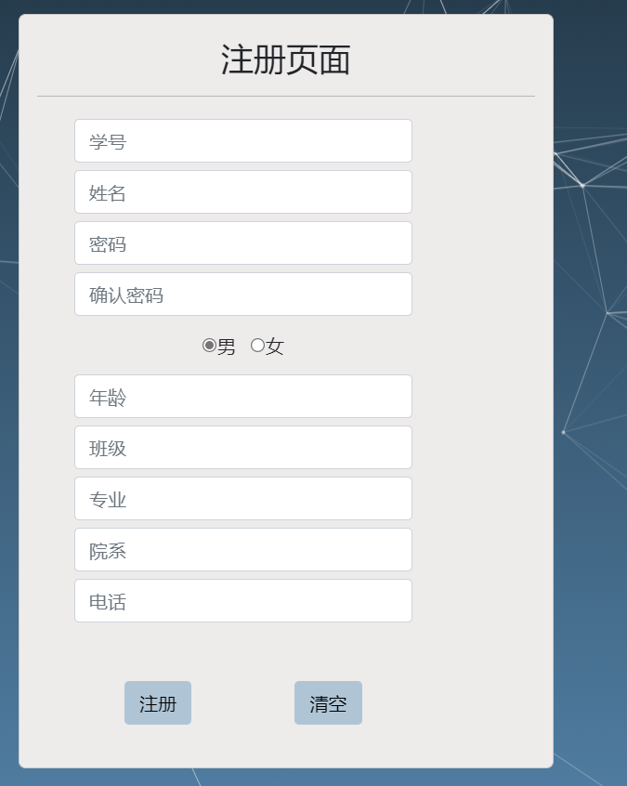
学生界面
功能描述：个人信息查看（无法修改个人信息），查看成绩信息，退出
关键代码：public class ServletLogin extends HttpServlet{
private User user;
private UserServiceImpl userServiceImpl=new UserServiceImpl();

public void doGet(HttpServletRequest request,HttpServletResponse response)
throws ServletException,IOException{
String num=request.getParameter("ID");
String pwd=request.getParameter("pwd");
int roleID=Integer.parseInt(request.getParameter("role"));
user=new User(num,pwd,roleID);
User rs=userServiceImpl.login(user);
if(rs.getUserName()!=null){
if(rs.getUserNum().equals(user.getUserNum())){
if(rs.getPassword().equals(user.getPassword())){
if(rs.getRoleID()==user.getRoleID()){
if(rs.getRoleID()==2){
request.getSession().setAttribute("username", rs.getUserName());
request.getSession().setAttribute("usernum", rs.getUserNum());
request.getRequestDispatcher("admin/admin.jsp").forward(request, response);
}else if(rs.getRoleID()==1){
request.getSession().setAttribute("username", rs.getUserName());
request.getSession().setAttribute("usernum", rs.getUserNum());
request.getRequestDispatcher("teacher/teacher.jsp").forward(request, response);
}else if(rs.getRoleID()==0){
request.getSession().setAttribute("username", rs.getUserName());
request.getSession().setAttribute("usernum", rs.getUserNum());
request.getRequestDispatcher("student/student.jsp").forward(request, response);
}
}else{
request.setAttribute("massage","角色不正确！！");
request.getRequestDispatcher("login/login.jsp").forward(request, response);
}
}else{
request.setAttribute("massage","密码不正确！！");
request.getRequestDispatcher("login/login.jsp").forward(request, response);
}
}else{
request.setAttribute("massage","用户不存在！！");
request.getRequestDispatcher("login/login.jsp").forward(request, response);
}
}else{
request.setAttribute("massage","用户不存在！！");
request.getRequestDispatcher("login/login.jsp").forward(request, response);
}
}
public class ServletSelectPwd extends HttpServlet{
private User user;
private UserServiceImpl userServiceImpl=new UserServiceImpl();

public void doGet(HttpServletRequest request,HttpServletResponse response)
throws ServletException,IOException{
String userNum=(String) request.getSession().getAttribute("usernum");
user=new User();
user.setUserNum(userNum);
User rs=userServiceImpl.login(user);
String pwd=rs.getPassword();
request.setAttribute("password", pwd);
request.getRequestDispatcher("admin/selectPwd.jsp").forward(request, response);
}
public void doPost(HttpServletRequest request,HttpServletResponse response)
throws ServletException,IOException{
doGet(request,response);
}
}
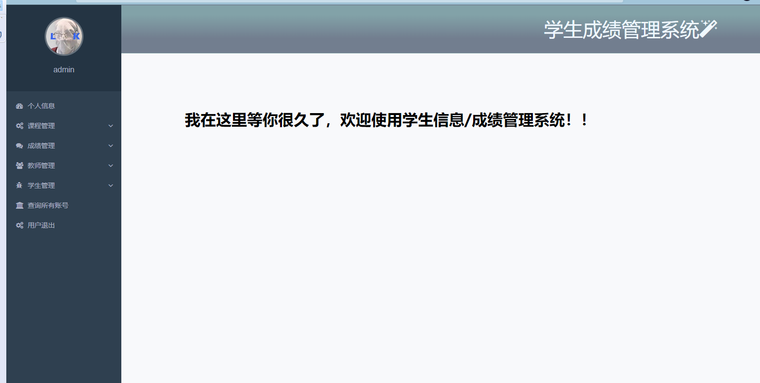
学生用户成绩信息查看
功能描述：学生查看自己成绩（可以通过课程名查询）
关键代码：public class ServletSelectPwd extends HttpServlet{
private User user;
private UserServiceImpl userServiceImpl=new UserServiceImpl();

public void doGet(HttpServletRequest request,HttpServletResponse response)
throws ServletException,IOException{
String userNum=(String) request.getSession().getAttribute("usernum");
user=new User();
user.setUserNum(userNum);
User rs=userServiceImpl.login(user);
String pwd=rs.getPassword();
request.setAttribute("password", pwd);
request.getRequestDispatcher("admin/selectPwd.jsp").forward(request, response);
}
public void doPost(HttpServletRequest request,HttpServletResponse response)
throws ServletException,IOException{
doGet(request,response);
}
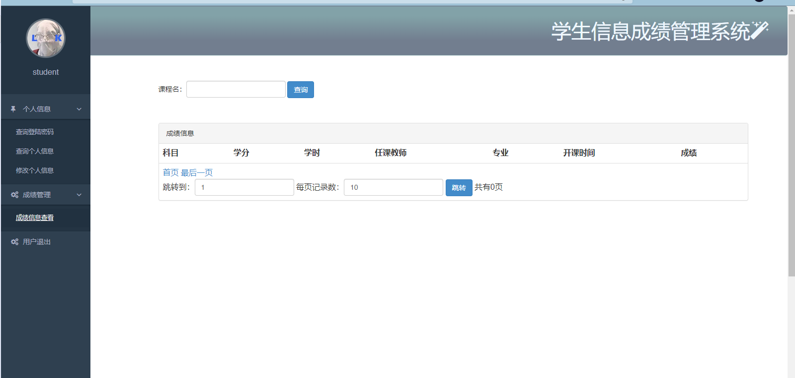
教师界面
功能描述：查看教师个人信息（无法修改）

教师课程管理界面
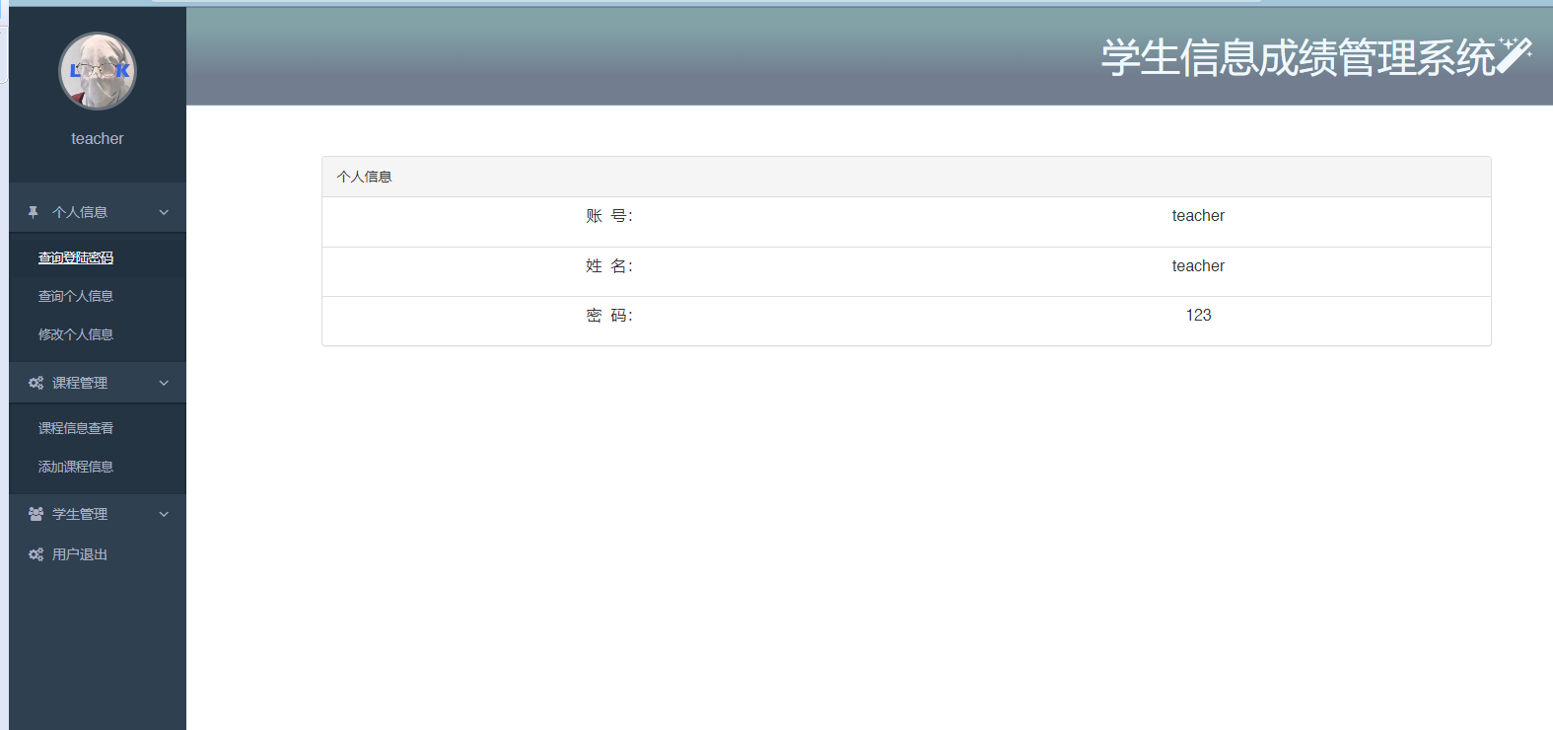
功能描述：课程信息查看，添加课程信息
关键代码：public class ServletTeaAllCos extends HttpServlet{

private CourseServiceImpl courseServiceImpl=new CourseServiceImpl();

@Override
protected void doGet(HttpServletRequest req, HttpServletResponse resp)
throws ServletException, IOException {
doPost(req, resp);
}

@Override
protected void doPost(HttpServletRequest request, HttpServletResponse response)
throws ServletException, IOException {
int pageNo=1;
int pageCount=10;

String pageNoStr=request.getParameter("pageNo");
String pageCountStr=request.getParameter("pageCount");
if(pageNoStr!=null){
pageNo=Integer.parseInt(pageNoStr);
}
if(pageCountStr!=null){
pageCount=Integer.parseInt(pageCountStr);
}

PageBean list=courseServiceImpl.courseListPage(pageNo, pageCount);
request.setAttribute("list", list);
request.getRequestDispatcher("teacher/courseAll.jsp").forward(request, response);
}
function check()
{
var date = document.getElementById("tim").value;
var result = date.match(/((^((1[8-9]\d{2})|([2-9]\d{3}))(-)(10|12|0?[13578])(-)(3[01]|[12][0-9]|0?[1-9])$)|(^((1[8-9]\d{2})|([2-9]\d{3}))(-)(11|0?[469])(-)(30|[12][0-9]|0?[1-9])$)|(^((1[8-9]\d{2})|([2-9]\d{3}))(-)(0?2)(-)(2[0-8]|1[0-9]|0?[1-9])$)|(^([2468][048]00)(-)(0?2)(-)(29)$)|(^([3579][26]00)(-)(0?2)(-)(29)$)|(^([1][89][0][48])(-)(0?2)(-)(29)$)|(^([2-9][0-9][0][48])(-)(0?2)(-)(29)$)|(^([1][89][2468][048])(-)(0?2)(-)(29)$)|(^([2-9][0-9][2468][048])(-)(0?2)(-)(29)$)|(^([1][89][13579][26])(-)(0?2)(-)(29)$)|(^([2-9][0-9][13579][26])(-)(0?2)(-)(29)$))/);
if(result==null)
{
alert("请输入正确的日期格式");
doucument.getElementById("tim").focus();
return false;
}
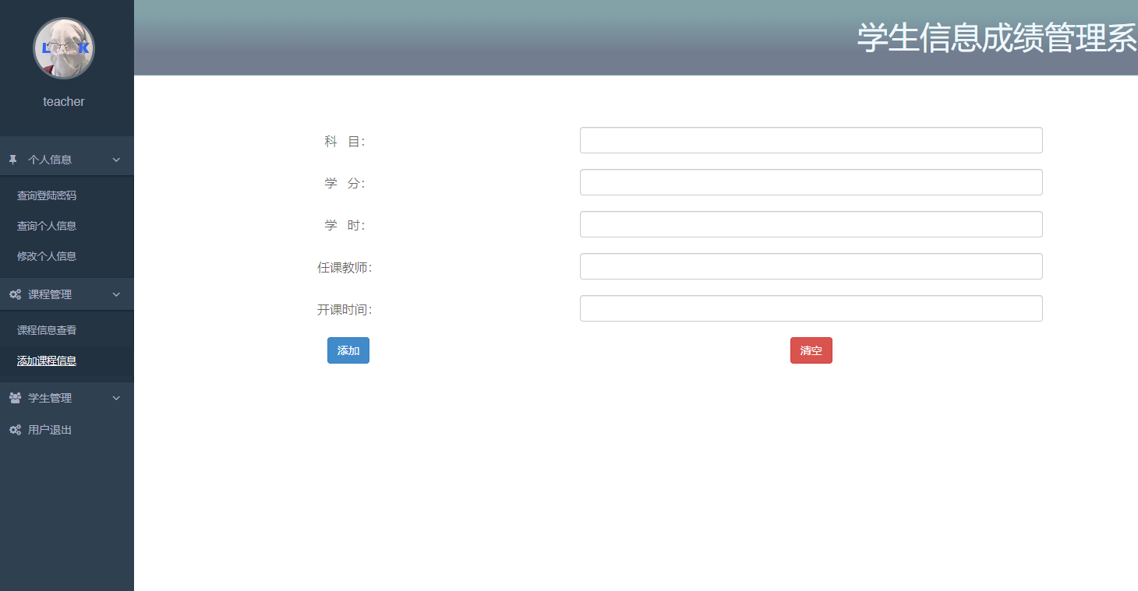
教师成绩管理界面
功能描述：教师可以查看、添加学生成绩信息
关键代码：public class ServletTeaStuScore extends HttpServlet{

private Score score;
private ScoreServiceImpl scoreServiceImpl=new ScoreServiceImpl();

@Override
protected void doGet(HttpServletRequest req, HttpServletResponse resp)
throws ServletException, IOException {
doPost(req, resp);
}

@Override
protected void doPost(HttpServletRequest request, HttpServletResponse response)
throws ServletException, IOException {
int pageNo=1;
int pageCount=10;
String teaName=(String) request.getSession().getAttribute("username");
String pageNoStr=request.getParameter("pageNo");
String pageCountStr=request.getParameter("pageCount");

if(pageNoStr!=null){
pageNo=Integer.parseInt(pageNoStr);
}
if(pageCountStr!=null){
pageCount=Integer.parseInt(pageCountStr);
}
String stuNum="";
String stuName="";
String stuClass="";
score=new Score();
score.setStuNum(stuNum);
score.setStuName(stuName);
score.setStuClass(stuClass);
PageBean list=scoreServiceImpl.selectTeaScore(pageNo, pageCount, teaName,score);
request.setAttribute("list", list);

request.getRequestDispatcher("teacher/stuTeaScore.jsp").forward(request, response);
}

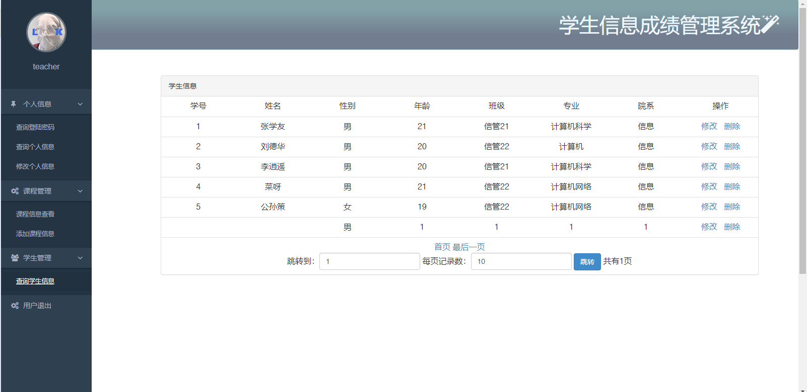
教师查看学生信息界面
功能描述：查看学生信息，可以进行修改和删除
关键代码：ublic class ServletFindAllStu extends HttpServlet{

private Student student;
private StudentServiceImpl studentServiceImpl=new StudentServiceImpl();

public void doGet(HttpServletRequest request,HttpServletResponse response)
throws ServletException,IOException{
int pageNo=1;
int pageCount=10;

String pageNoStr=request.getParameter("pageNo");
String pageCountStr=request.getParameter("pageCount");

if(pageNoStr!=null){
pageNo=Integer.parseInt(pageNoStr);
}
if(pageCountStr!=null){
pageCount=Integer.parseInt(pageCountStr);
}

PageBean list=studentServiceImpl.stuListPage(pageNo, pageCount);

request.setAttribute("list", list);
request.getRequestDispatcher("admin/studentAllInfo.jsp").forward(request, response);
}
public void doPost(HttpServletRequest request,HttpServletResponse response)
throws ServletException,IOException{
doGet(request,response);
}
public class ServletSelectStu extends HttpServlet{

private Student student;
private StudentServiceImpl studentServiceImpl=new StudentServiceImpl();
private ServletFindAllStu findStu=new ServletFindAllStu();

public void doGet(HttpServletRequest request,HttpServletResponse response)
throws ServletException,IOException{
String stuNum=request.getParameter("stunum");
List rs=studentServiceImpl.findOne(stuNum);

request.setAttribute("list", rs);
request.getRequestDispatcher("admin/editStudent.jsp").forward(request, response);

}
public void doPost(HttpServletRequest request,HttpServletResponse response)
throws ServletException,IOException{
doGet(request,response);
}
public class ServletDeleteStu extends HttpServlet{

private Student student;
private StudentServiceImpl studentServiceImpl=new StudentServiceImpl();
private ServletFindAllStu findStu=new ServletFindAllStu();

public void doGet(HttpServletRequest request,HttpServletResponse response)
throws ServletException,IOException{
String stuNum=request.getParameter("stunum");
int rs=studentServiceImpl.deleteStu(stuNum);
if(rs>0){
request.setAttribute("msg", "删除成功！！");
// ServletFindAllStu findStu=new ServletFindAllStu();
findStu.doGet(request, response);

/*List list=studentDaoImpl.findAll();
request.setAttribute("list", list);
request.getRequestDispatcher("admin/studentAllInfo.jsp").forward(request, response);*/
}else{
request.setAttribute("msg", "删除失败！！");
findStu.doGet(request, response);

/*List list=studentDaoImpl.findAll();
request.setAttribute("list", list);
request.getRequestDispatcher("admin/studentAllInfo.jsp").forward(request, response);*/
}

}
public void doPost(HttpServletRequest request,HttpServletResponse response)
throws ServletException,IOException{
doGet(request,response);
}

管理员界面
功能描述：管理员可以进行个人信息的查看
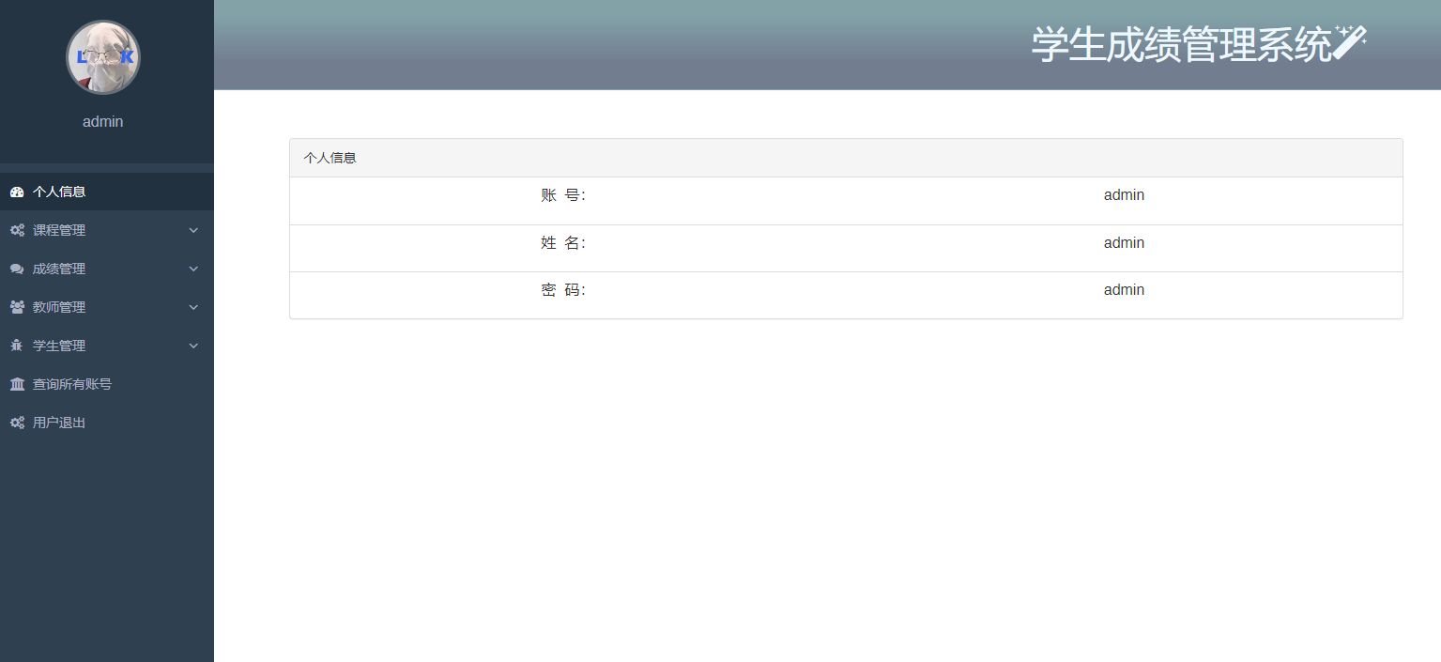
管理员课程管理界面
功能描述：查看、添加课程信息
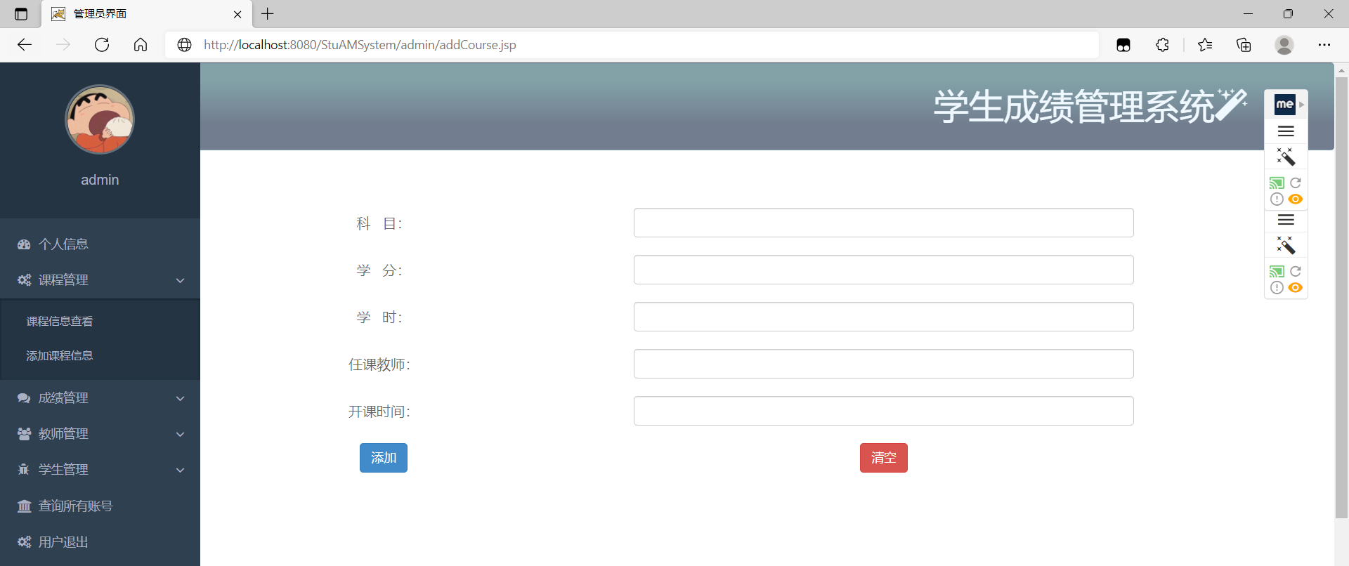
管理员成绩管理界面
功能描述：查看成绩信息（可以通过课程名、班级、学号、姓名、专业查询并且修改删除学生成绩），添加学生成绩信息
关键代码：
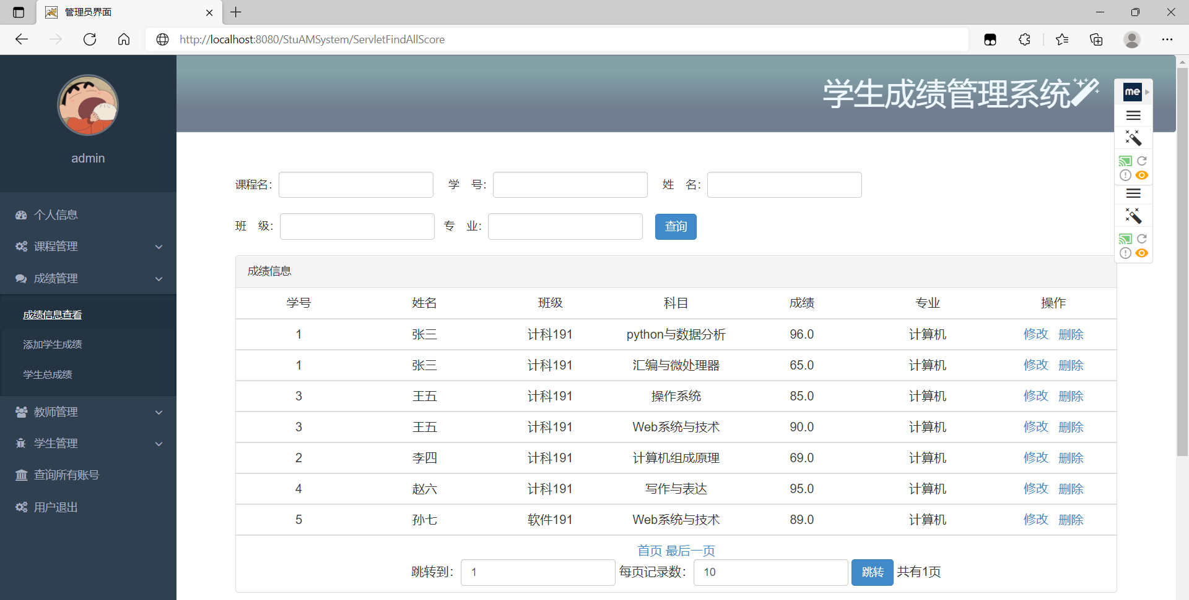
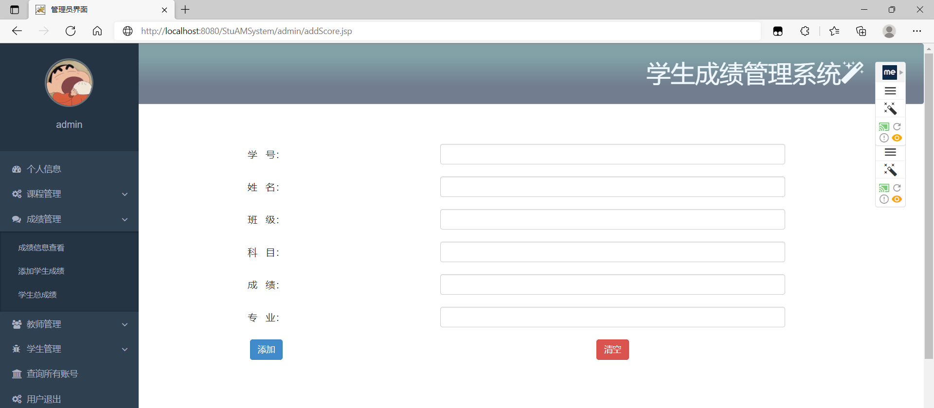
管理员教师管理界面
功能描述：查询、修改、删除、添加教师信息
关键代码：public class ServletSelectTea extends HttpServlet{

private Teacher teacher;
private TeacherServiceImpl teacherServiceImpl=new TeacherServiceImpl();
private ServletFindAllTea findTea=new ServletFindAllTea();

public void doGet(HttpServletRequest request,HttpServletResponse response)
throws ServletException,IOException{
String teaNum=request.getParameter("teanum");
List rs=teacherServiceImpl.findOne(teaNum);

request.setAttribute("list", rs);
request.getRequestDispatcher("admin/editTeacher.jsp").forward(request, response);

}
public void doPost(HttpServletRequest request,HttpServletResponse response)
throws ServletException,IOException{
doGet(request,response);
}
public class ServletDeleteTea extends HttpServlet{

private Teacher teacher;
private TeacherServiceImpl teacherServiceImpl=new TeacherServiceImpl();
private ServletFindAllTea findTea=new ServletFindAllTea();

public void doGet(HttpServletRequest request,HttpServletResponse response)
throws ServletException,IOException{
String teaNum=request.getParameter("teanum");
int rs=teacherServiceImpl.deleteTea(teaNum);
if(rs>0){
request.setAttribute("msg", "删除成功！！");
// ServletFindAllStu findStu=new ServletFindAllStu();
findTea.doGet(request, response);

/*List list=studentDaoImpl.findAll();
request.setAttribute("list", list);
request.getRequestDispatcher("admin/studentAllInfo.jsp").forward(request, response);*/
}else{
request.setAttribute("msg", "删除失败！！");
findTea.doGet(request, response);

/*List list=studentDaoImpl.findAll();
request.setAttribute("list", list);
request.getRequestDispatcher("admin/studentAllInfo.jsp").forward(request, response);*/
}

}
public void doPost(HttpServletRequest request,HttpServletResponse response)
throws ServletException,IOException{
doGet(request,response);
}
public class ServletFindAllTea extends HttpServlet{

private Teacher teacher;
private TeacherServiceImpl teacherServiceImpl=new TeacherServiceImpl();

public void doGet(HttpServletRequest request,HttpServletResponse response)
throws ServletException,IOException{
List list=teacherServiceImpl.findAll();
request.setAttribute("list", list);
request.getRequestDispatcher("admin/teacherAllInfo.jsp").forward(request, response);
}
public void doPost(HttpServletRequest request,HttpServletResponse response)
throws ServletException,IOException{
doGet(request,response);
}

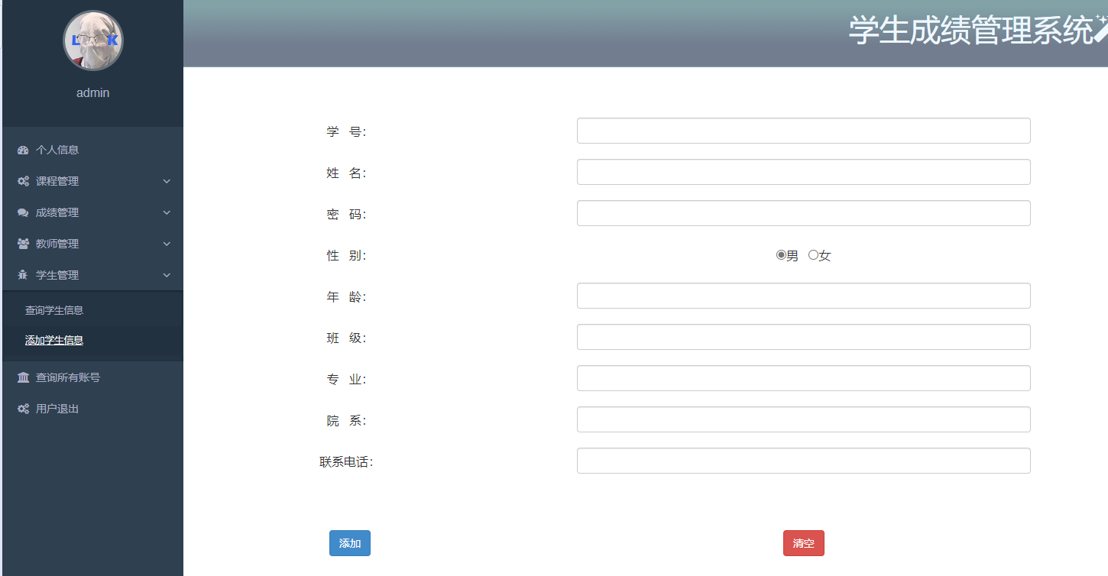
管理员学生管理界面
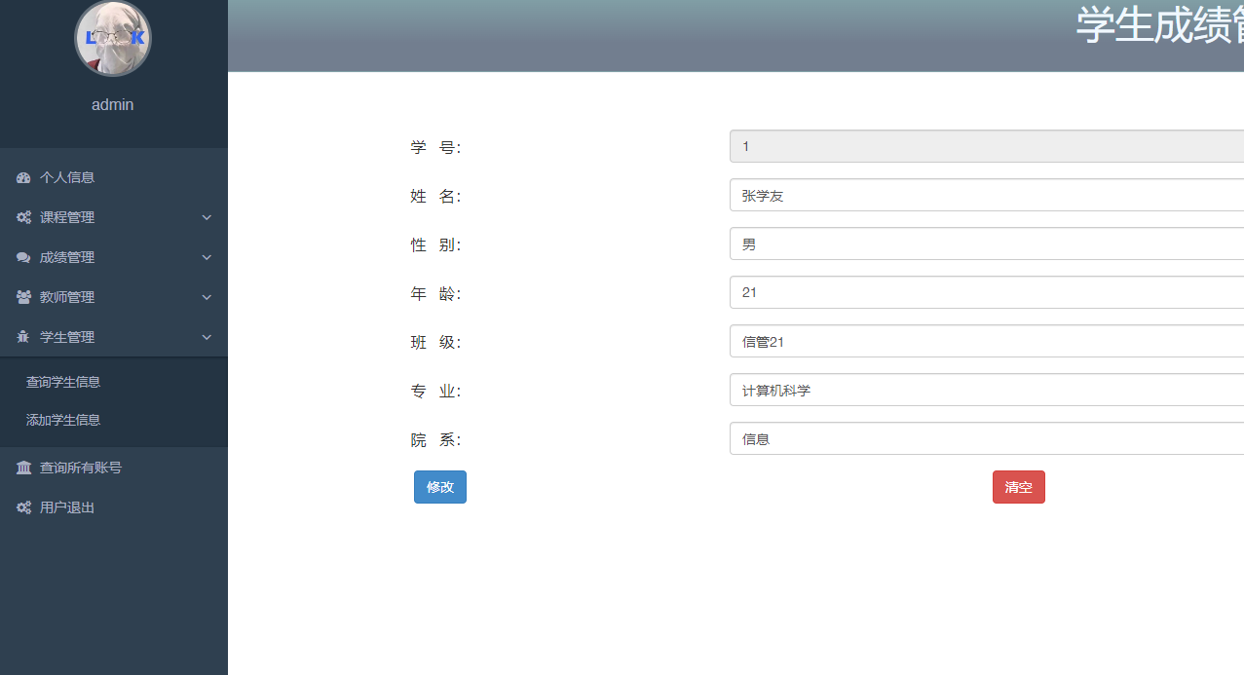
功能描述：查询、修改、删除、添加学生信息
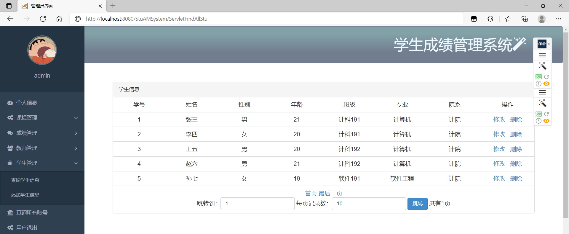
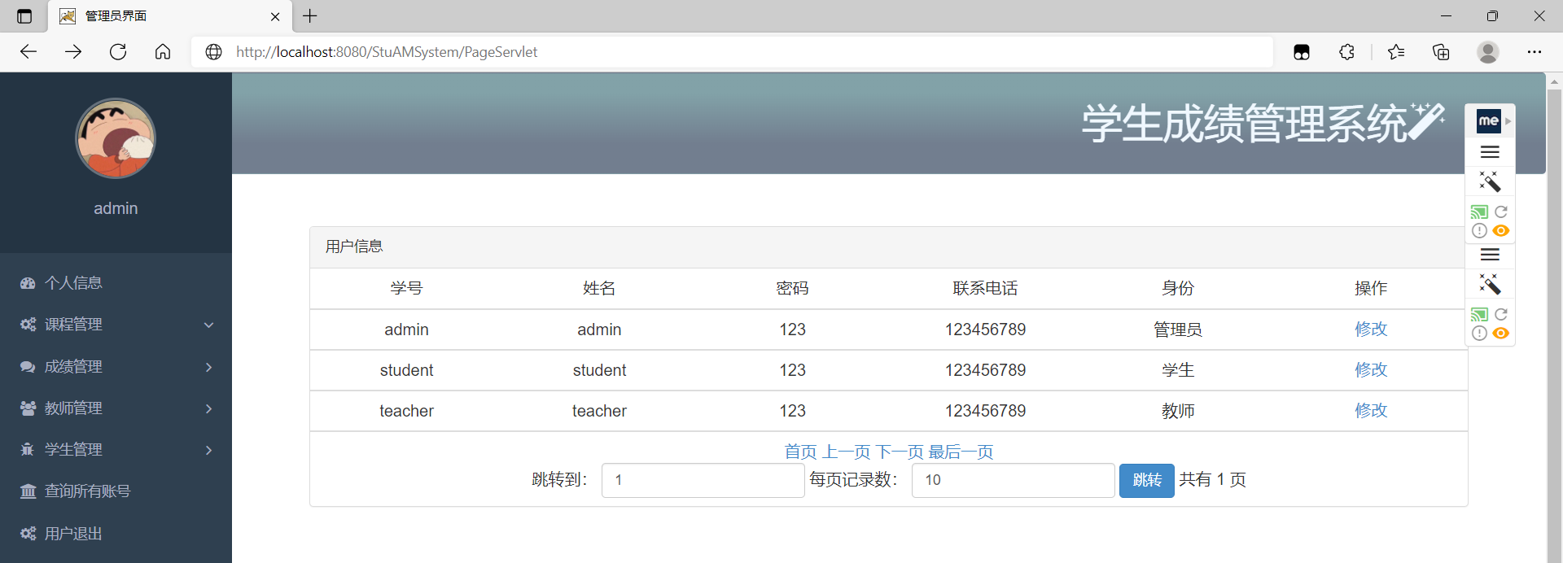
管理员查询所有账号界面
功能描述：查询所有账号，可以进行用户信息修改
关键代码：public class PageServlet extends HttpServlet{
public void doGet(HttpServletRequest request,HttpServletResponse response)
throws ServletException,IOException{
EmpBiz biz=new EmpBiz();
int pageNo=1;
int pageCount=10;
int totalPage=0;
String pageNoStr=request.getParameter("pageNo");
String pageCountStr=request.getParameter("pageCount");
String totalPageStr=request.getParameter("totalPage");
if(totalPageStr!=null){
totalPage=Integer.parseInt(totalPageStr);
}
if(pageNoStr!=null){
pageNo=Integer.parseInt(pageNoStr);

if(pageNo==0){
pageNo=1;
}else if(pageNo>totalPage || pageNo==totalPage){
pageNo=totalPage;
}
}
if(pageCountStr!=null){
pageCount=Integer.parseInt(pageCountStr);
}

PageBean pageBean=biz.listEmps(pageNo, pageCount);
request.setAttribute("list", pageBean);
request.getRequestDispatcher("admin/userAllInfo.jsp").forward(request, response);
}
public void doPost(HttpServletRequest request,HttpServletResponse response)
throws ServletException,IOException{
doGet(request,response);
}
public class ServletSelectUser extends HttpServlet{

private UserServiceImpl userServiceImpl=new UserServiceImpl();

public void doGet(HttpServletRequest request,HttpServletResponse response)
throws ServletException,IOException{
int userID=Integer.parseInt(request.getParameter("userID"));
List rs=userServiceImpl.selectOneUser(userID);
request.setAttribute("list", rs);
request.getRequestDispatcher("admin/editUser.jsp").forward(request, response);
}

public void doPost(HttpServletRequest request,HttpServletResponse response)
throws ServletException,IOException{
doGet(request,response);
}

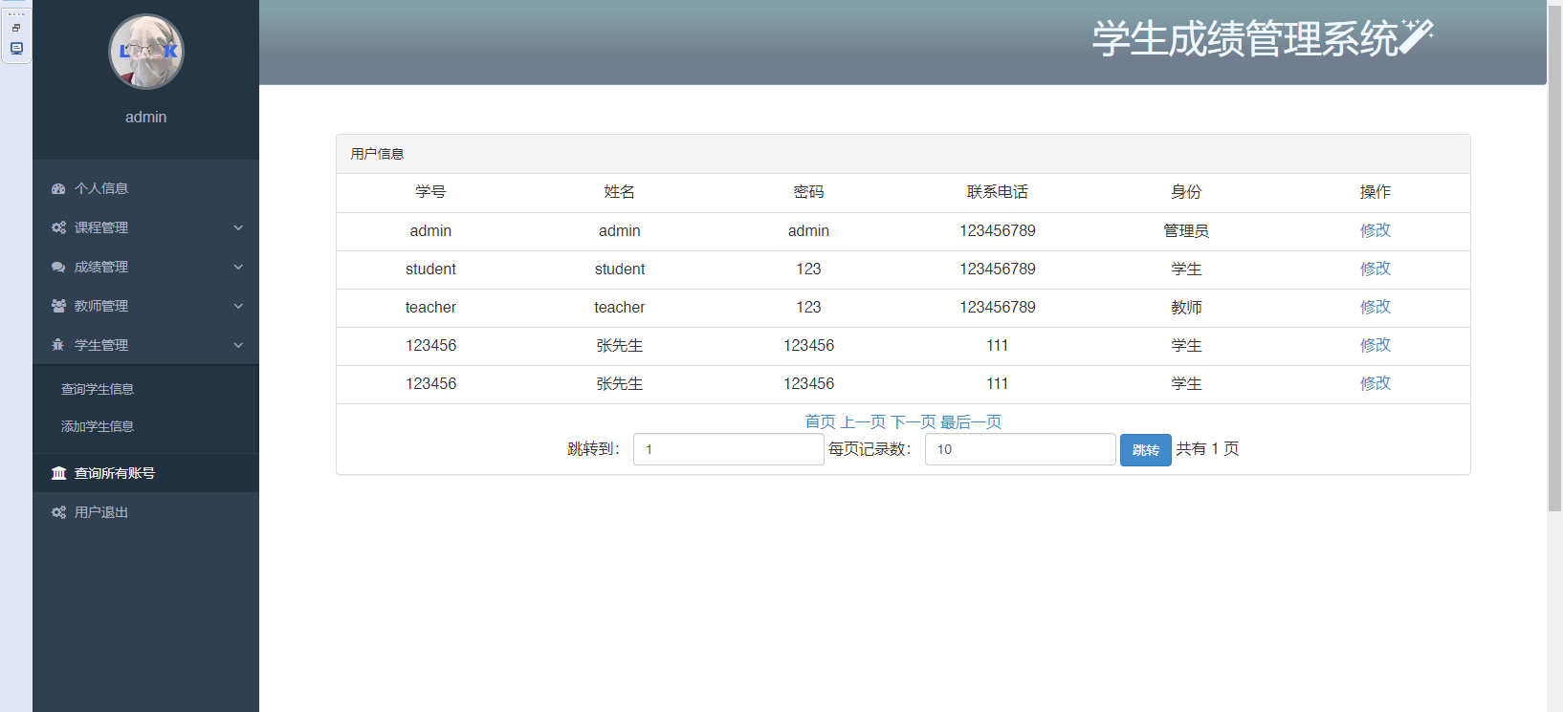

6. 总结

学生信息管理系统是针对学校学生处的大量工作处理工作而开发的 管理软件 ，主要用于学校学生信息管理，总体任务是实现学生信息关系的系统化、科学化、规范化和自动化，其主要任务是用手机和计算机对学生各种信息进行日常管理，如查询、修改、增加、删除等，另外还考虑到学生选课，针对这些要求设计了学生信息管理系统。 推行学校信息管理系统的应用是进一步推进学生学籍管理规范化、电子化、控制辍学和提高义务教育水平的重要举措学生信息管理系统是针对学校学生处的大量工作处理工作而开发的 管理软件 ，主要用于学校学生信息管理，总体任务是实现学生信息关系的系统化、科学化、规范化和自动化，其主要任务是用手机和计算机对学生各种信息进行日常管理，如查询、修改、增加、删除等，另外还考虑到学生选课，针对这些要求设计了学生信息管理系统。 推行学校信息管理系统的应用是进一步推进学生学籍管理规范化、电子化、控制辍学和提高义务教育水平的重要举措

7. 参考资料
网址名称，https://v3.bootcss.com/
网址名称，https://www.csdn.net/

